**Secretaria Municipal de Educação**

**Catanduvas (SC), Novembro 2020.**

**E.M.E.B. Professor Vitoldo Alexandre Czech**

**Diretora: Lucélia Aparecida Gabrielli**

**Assessora Pedagógica: Maria Claudete T. Gervásio**

**Assessora Administrativa: Rosane Eva Bucco**

**Professora: Gislaine Guindani**

**Disciplina: PROSEDi 2º vespertino.**



**SEQUÊNCIA DIDÁTICA: ALFABETIZAÇÃO E MATEMÁTICA LÚDICA**

**09/11/20 á 13/11/20**

VAMOS NOS DIVERTIR APRENDENDO COM O JOGO DA MEMÓRIA DAS CENTENAS COM O MATERIAL DOURADO!

**1° PASSO:** PINTAR E RECORTAR AS PEÇAS, DEPOIS COLAR EM UM MATERIAL MAIS FIRME.

600

210

150

500

520

100

340

433

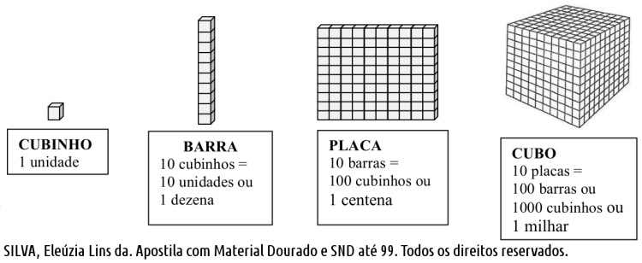



















**2° PASSO:** EMBARALHAR AS CARTAS. DEPOIS CADA JOGADOR NA SUA VEZ, IRÁ VIRAR DUAS PEÇAS, TENTANDO FORMAR O PAR CORRETO. OBSERVE O EXEMPLO DE UM PAR.





433

GANHA O JOGO, O JOGADOR QUE TIVER MAIS PARES.

LEMBRANDO QUE:



1 UNIDADE

1 CENTENA

1 DEZENA

**BOA ATIVIDADE!**

**PARABÉNS PELA DEDICAÇÃO!**